Зертханалық жұмыс №1 Деректер файлын және транзакция журналын құру

Жұмыстың мақсаты: Microsoft SQL Server 2008 негізгі компоненттерінің жүйесін зерттеу, деректер файлын құру үрдісін түсіну, T-SQL тілінің командаларының көмегімен деректер қорын басқаруды меңгеру.

Зертханалық жұмысты орындауға арналған әдістемелік нұсқаулар

Microsoft SQL Server 2008 негізгі компоненттері. Microsoft SQL Server 2008-дің барлық компоненттері «Пуск \ Программы \ Microsoft SQL Server 2008 мәзірі арқылы іске қосылады және келесі компоненттер кіреді:
1) Deployment Wizard – серверде сақталған ақпаратты шығарудың шебері;
2) SQL Server Installation Center – SQL Server 2008 орнатуының орталығы;
3) Reporting Services Configuration Manager – есеп берулерді баптау қызметінің менеджері;
4) SQL Server Configuration Manager – серверді баптау менеджері;
5) SQL Server Error and Usage Reporting – сервер жұмысын хаттамалау қызметі және қателіктер туралы есеп беру қызметі;
6) Microsoft Samples Overview – Microsoft корпорациясының сайтына сілтеме. Мұнда сервермен жұмыс жасаудың мысалдарын көруге болады;
7) SQL Server Books Online – Microsoft SQL Server 2008 бойынша толық анықтамалық жүйе. Мұнда программалау бойынша ғана емес, сондай-ақ серверді басқару туралы да анықтамалар бар;
8) SQL Server Tutorials – сервермен жұмыс істеу бойынша оқулықтар;
9) Data Profile Viewer – деректермен жұмыс істеу профильдерін қарастыру;
10) Execute Package Utility – деректерді қысу құралдары;
11) Database Engine Tuning Advisor – деректер қорының ядросын баптау шебері;
12) SQL Server Profiler – деректермен жұмыс істеу профильдерін баптау;
13) Import and Export Data – деректердің импорты және экспорты;
14) SQL Server Business Intelligence Development Studio – Business Intelligence Development Studio интегралданған өңдеу ортасы;
15) SQL Server Management Studio – серверді басқаруға және деректер қорын өңдеуге арналған графикалық қабықша.
Деректер файлын құру. Жаңа деректер қорын T-SQL тілінің стандартты командаларын қолдана отырып құруға болады. Жаңа деректер қорын құру үшін «Master» деректер қорын активтендіру қажет. Мұны құрал-саймандар бетіндегі деректер қорының құламалы тізімінен таңдау арқылы немесе жаңа сұраныстың қосымшасында USE Master командасын теру арқылы жасауға болады.
Ескерту: T-SQL тілінің барлық командалары жаңа сұраныстың қосымшасында теріледі (SQLQuery).
Жаңа сұранысты жасау үшін құрал-саймандар бетіндегі "New Query" батырмасын, T-SQL тілінің командаларын орындау үшін құрал-саймандар бетіндегі "Execute" мына батырмасын басу қажет. Немесе жаңа сұраныстың қосымшасында GO командасын теру қажет.
Ескерту: Microsoft SQL Server-де деректер қоры екі бөлімнен тұрады:
- деректер файлы – кеңейтілімі mdf болатын файл. Мұнда барлық кестелер мен сұраныстар орналасқан ;
- транзакция журналының файлы – кеңейтілімі ldf болатын файл. деректер қорымен барлық әрекеттер сақталатын журналдан тұрады. Берілген файл деректер қорын істен шыққан жағдайда қалпына келтіруге арналған.
Жаңа деректер файлын құру үшін CREATE DATABASE командасы қолданылады. Оның синтаксисі келесідей:

CREATE DATABASE <дерек қор аты>
(Name=<Логикалық ат>, FileName=<Файлдың аты>
[Size=<Алғ.көлем>,][Maxsize=<Макс.көлем>,][FileGrowth=<Қадам>])
[LOG ON
(Name=< Логикалық ат >, FileName=< Файлдың аты >
[Size=< Алғ.көлем >,][Maxsize=< Макс.көлем >,][FileGrowth=<Қадам>])

мұндағы:
- деректер қорының аты – құрылатын деректер қорының аты,
- логикалық ат– деректер қорының логикалық атын анықтайды. Ол бойынша деректер файлысына қаратпа жүргізіледі;
- файлдың аты – деректер файлысына толық жолды анықтайды;
- алғ.өлшем – Мб-тағы файлдың алғашқы өлшемі;
- макс.өлшем –Мб-тағы файлдың максимальды өлшемі;
- қадам – деректер файлының ұлғаю қадамы (Мб-пен немесе %-бен).
LOG ON бөліміндегі параметрлер CREATE DATABASE бөліміндегі параметрлерге ұқсайды. Алайда олар транзакция журналының параметрлерін анықтайды.

T-SQL тілінің командаларының көмегімен деректер қорын басқару.
T-SQL сұраныстар тілінде деректер қорымен келесі әрекеттер жасалуы мүмкін:
1) деректер қоры туралы мәліметтердің кескінделуі : EXEC sp_helpdb <дерек қор аты>;
2) деректер қорының параметрлерін өзгерту: EXEC sp_dboption < дерек қор аты>, <Параметр>, <Мән>;
3) деректер қорына кіретін жаңа файлдарды қосу, жою және атын өзгерту:
ALTER DATABASE <дерек қор аты >
ADD FILE (<Параметрлер>)|REMOVE FILE <Файлдың логикалық аты>|
MODIFY FILE (<Параметрлер>)
мұндағы ADD FILE бөлімі файл қосады, REMOVE FILE жояды, ал MODIFY FILE бөлімі файлдың параметрлерін өзгертеді;
4) барлық дерек қорларды қысу: DBCC SHRINKDATABASE <дерек қор аты>;
5) дерек қор нақты файлысын қысу: DBCC SHRINKFILE <Файлдың логикалық аты>;
6) дерек қордың атын өзгерту: EXEC SP_RENAMEDB <дерек қор аты>,<Жаңа дерек қор аты >;
7) дерек қорды жою: DROP DATABASE <дерек қор аты>.
Ескерту: жоғарыда аталған командалар келесі параметрлерді қолданады:
- <дерек қор аты> - әрекет жүргізілетін дерек қор аты;
- <Параметр> - өзгертілетін параметр;
- <Мән> - өзгертілетін параметрің жаңа мәні;
- <Параметрлер> - дерек қор файлысының параметрлері. Олар CREATE DATABASE командасында қолданылатын параметрлерге ұқсас;
- <Файлдың логикалық аты> - дерек қорға кіретін файлдың логикалық аты;
- <Жаңа дерек қор аты> - дерек қордың жаңа аты.
«SQL Server Management Studio» өңдеу ортасын іске қосу үшін «Пуск» мәзірінде «Программы\Microsoft SQL Server 2008\SQL Server Management Studio» пунктін таңдаймыз.
Өңдеу ортасын іске қосқаннан кейін серверге қосылу терезесі «Connect to Server» пайда болады. Бұл терезеден «Connect» батырмасын басу қажет (2.1 суретті қараңыз).
Ескерту: егер «Microsoft SQL Server 2008» орнату кезінде серверге қосылу логині және паролі берілген болса, онда «Connect» батырмасын басудың алдында «Authentication» құламалы тізімінде «SQL Server Authentication» таңдау қажет, ал содан кейін орнату кезінде берілген логин мен парольді енгізу қажет.
«Connect» батырмасын басқаннан кейін «SQL Server Management Studio»өңдеу ортасының терезесі пайда болады (2.2- суретті қараңыз).
Берілген терезе келесі құрылымға ие:
1) Терезелік мәзір серверді басқаруға және басқа да түрлі әрекеттерді орныдауға арналған командалардың толық жиынынан тұрады.
2) Саймандар панелі жиі жасалатын әрекетерді орындауға арналған батырмалардан тұрады. Берілген панельдің сыртқы келбеті жасалатын әрекетке тәуелді.
3) «Object Explorer» панелі – объектілер шолушысы. Объекттер шолушысы – сервердің барлық объектілерін көрсететін ағаш тәріздес құрылымды панель. Ол сондай-ақ түрлі әрекеттерді сервердің өзімен де, дерек қорымен де жасауға мүмкіндік береді. Объектілер шолушысы дерек қорды өңдеудің негізгі құралы болып табылады.
4) Жұмыс аймағы. Жұмыс аймағында дерек қорымен барлық әрекеттер орындалады, сондай-ақ оның құрамы көрсетіледі.
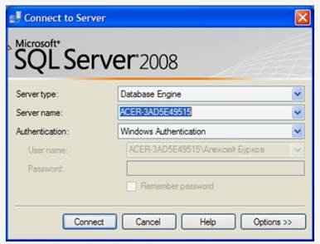
1 сурет - Серверге қосылу терезесі

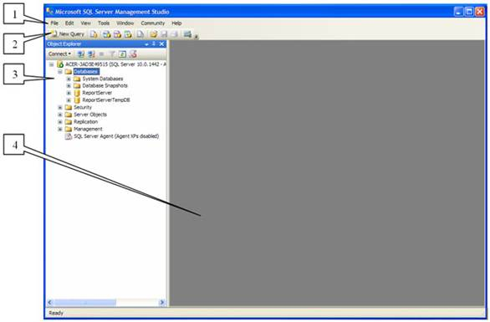

2 сурет - «SQL Server Management Studio» өңдеу ортасының терезесі

Ескерту: объектілер шолушысында объектілердің өздері папкаларда орналасқан. Папканы ашу үшін, кескіннің сол жағындағы «+» таңбасын шерту қажет.
Деректер файлын құруға көшейік. Бұл үшін объектілер шолушысында «Databases» (деректер қоры) папкасында тінтуірдің оң жақ батырмасымен шертіңіз (2.2 суретке қараңыз) және пайда болған мәзірде «New Database» (Жаңа дерек қоры) пунктін таңдаңыз. «New Database» жаңа дерек қорының деректер файлысның баптаулар параметрінің терезесі пайда болады (2.3 суретке қараңыз). Баптаулар терезесінің сол жағында «Select a page» тізімі орналасқан. Бұл тізім баптаулар топтарының арасында ауысып отыруға мүмкіндік береді.
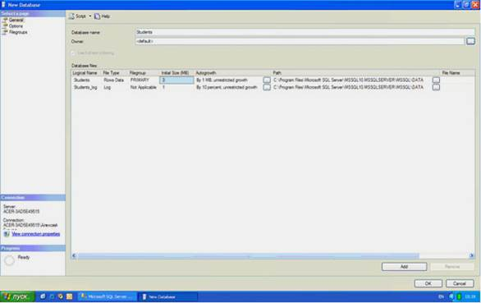
3 сурет - Жаңа дерек қор файлысының баптаулар параметрінің бірінші терезесі

«General» негізгі баптауларын реттейік. Негізгі баптауларды таңдау үшін «Select a page» тізіміндегі «General» пунктін тінтуірмен шерту қажет. Терезенің оң жағында негізгі баптаулар «New Database» пайда болады.
Оларды кеңірек қарастырайық. Терезенің жоғарға жағында екі параметр орналасқан: «Database name» (дерек қор аты) және «Owner» (Иегер). «Database name» параметрін «Students»-ке теңестіріңіз. «Owner» параметрін өзгеріссіз қалдырыңыз.
Жоғарыда көрсетілген параметрлердің астында кесте түрінде деректер файлының және транзакция журналының баптаулары орналасқан. Кесте келесі бағаналардан тұрады:
1) Logical Name – деректер файлының және транзакция журналының логикалық аты. Осы аттар бойынша жоғарыда аталған дерек қор файлдарына қаратпа жүргізіледі. Ескере кететін жағдай, деректер файлының аты дерек қор атымен бірдей, ал транзакция журналының аты дерек қор атынан және «_log» суффиксынан құралған.
2) File Type – файл түрі. Бұл параметр файл транзакция журналы немесе деректер файлы болып табылатынын көрсетеді.
3) Filegroup –файлдар тобы, файлдың қай топқа жататынын көрсетеді. Файлдар тобы «Filegroups» баптаулар тобында реттеледі.
4) Initial Size (MB) – деректер файлының және транзакция журналының мегабайттағы алғашқы көлемі.
5) Autogrowth – файлдың көлемінің автоүлкеюі. Файл ақпаратқа толған мезетте оның көлемі автоматты түрде «Autogrowth» параметрінде көрсетілген шамаға үлкейеді. Үлкеюді мегабайтпен де, пайызбен де беруге болады. Осы жерде файлдардың максимальды көлемін беруге болады. Бұл параметрді өзгерту үшін «…» батырмасын басу қажет.
6) Path – файлдар орналасқан папка жолы. Бұл параметрді өзгерту үшін «…» батырмасын басу қажет.
7) File Name – файлдардың аттары. Үнсіз келісім бойынша файлдардың аттары логикалық аттарға ұқсайды. Алайда деректер файлының кеңейтілімі «mdf», ал транзакция журналы файлынікі – «ldf».
Ескерту: жаңа деректер файлдарын немесе транзакция журналын қосу үшін «Add» батырмасы пайдаланылады, ал жою үшін «Remove» батырмасы.
Деректер файлының екінші деңгейлі баптауларын қарастырайық. Осы баптауларға қол жеткізу үшін «Select a page» тізіміндегі «Options» пунктін шерту қажет. Сонда келесі терезе пайда болады (2.4-суретке қараңыз).
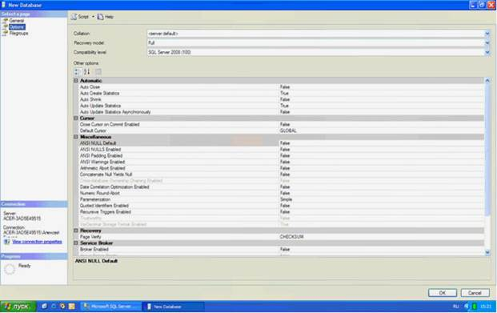

4 сурет - Жаңа дерек қорының деректер файлысның баптаулар параметрінің екінші терезесі

Терезенің оң жағында біз келесі баптауларды көреміз:
1) Collation – бұл параметр мәтіндік жолдарды өңдеуге, оларды салыстыруға, іздеуге және т.б.-ға жауап береді. Бұл параметрді «<server default>» ретінде қалдыруға кеңес беріледі. Сонда берілген параметрдің мәні серверді орнату кезіндегі «Collation» қосымшасындағы берілген мәнге тең болады.
2) Recovery Model – қалпына келтіру моделі. Берілген параметр транзакция файлында сақталатын, дерек қорын қалпына келтіруге арналған ақпарат үшін жауап береді. Дискіде бос орын болған жағдайда бұл параметрдің мәнін «Full» деп қалдыруға кеңес беріледі.
3) Compatibility level – сәйкестік деңгейі. Деректер файлын сервердің бұрынғы нұсқаларымен сәйкестігін анықтайды. Егер деректерді басқа сервердің бұрынғы нұсқасына көшіру жоспарланса, онда оны осы параметрде көрсету қажет.
4) Other options – екінші деңгейлі параметрлер. Берілген параметрлердің өзгертілуі міндетті емес болып табылады.
«Filegroups» соңғы баптаулар тобын қарастырайық. Берілген баптаулар тобы файлдар тобы үшін жауап береді. Оны «Select a page» тізімінде шығару үшін «Options» пунктінде тінтуірмен шерту қажет. Файлдар тобының баптаулары кескінделеді (2.5 суретке қараңыз).
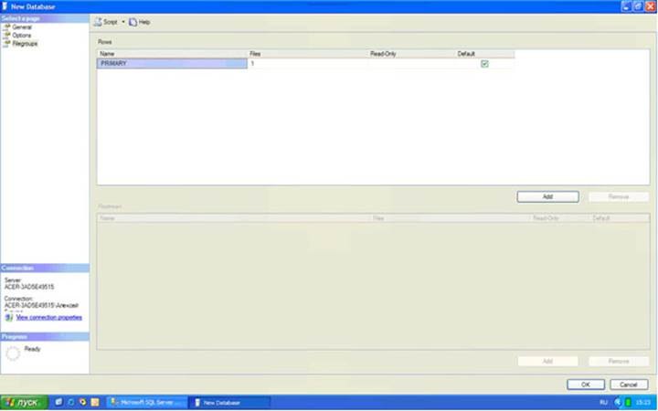
<="" p="">
5 сурет - Жаңа дерек қорының деректер файлысының баптаулар параметрінің үшінші терезесі

Файлдар тобы «Rows» кестесінде терезенің оң жағында көрсетілген. Берілген кесте келесі бағаналардан тұрады:
1) Name –файлдар тобының аты.
2) Files – топқа кіретін файлдар.
3) Read only – топтағы файлдарды тек қана оқуға және қарауға болады, бірақ оларды өзгертуге болмайды.
4) Default – үнсіз келісім бойынша топ. Барлық жаңа деректер файлдары осы топқа енеді.
Ескерту: деректер файлының жаңа топтарын қосу үшін «Add» батырмасы пайдаланылады, ал жою үшін «Remove» батырмасы.
Дерек қор атын өзгерту үшін объектілер шолушысында оның үстінен тінтуірдің оң жақ батымасымен шертіп, пайда болған мәзірде «Rename» пунктін таңдау қажет. Жою үшін тура осы мәзірден «Delete» пунктін таңдаймыз, жаңарту үшін «Refresh» пункті, ал жоғарыда аталған қасиеттерді өзгерту үшін «Properties» пункті.

Зертханалық жұмыс №2. SQL Server Management Studio ортасында кестелерді құру

Жұмыстың мақсаты: жолдардың деректер типі мен кестелерді зерттеп, кестелерді құру және олармен орындайтын негізгі операцияларды игеру.

Зертханалық жұмысқа тапсырмалар
«Студент», «Мамандықтар», «Пәндер» және «Бағалар» кестесін құру және толтыру.

Зертханалық жұмысты орындауға арналған әдістемелік нұсқаулар
SQL Server-де кестелерді құру үшін біріншіден кесте құрылып жатқан дерек қор-ын активтендіру керек. Ол үшін жаңа сұраныста USE <ДҚ-аты> командасын теруге болады немесе аспаптар бетіндегі түсетін тізімдегі жұмыс істейтін дерек қорын таңдау керек. Дерек қорын таңдаған соң кестелерді құруға болады.
Кестелер мына командалармен құрылады:
CREATE TABLE <Кесте аты>
(<Жол аты1> <Тип1> [IDENTITY NULL|NOTNULL],<жол аты2> <Тип2>, … )
Мұнда:
< Кесте аты > - Құрылатын кесте аты; < Жол аты > - Кесте жолдары аты; <Тип> - жолдар типі; <IDENTITY NULL|NOT NULL> - Санағыш жолы.
Ескерту: егер жол атауында бос орын(пробел) болса, онда ол тік жақшаға алынады.
Студент коды (біріншілік байланыс жолы, санағыш), Тегі, Аты, Әкесінің аты, Мекенжайы, Мамандық коды (екіншілік байланыс жолы) жолдарын құрайтын «Студент» кестесін құру үшін келесі скрипті тереміз:
CREATE TABLE Студент
([студент коды] Bigint Identity,
Тегі Varchar(20), Аты Varchar(15), Әкесінің аты Varchar(20),
Мекенжай Varchar(100), [Мамандық коды] Bigint)
Ескерту: Егер есептелетін жол құру керек болса, онда Create Table командасында есептелетін жолда деректер типінің орнына өрнек көрсету керек.
Мысал: Үш түрлі бағасы бойынша студенттің орташа балын есептеу.
CREATE TABLE Бағалар
(ТАӘ Varchar(20), Баға1 int, Баға2 int, Баға3 int,
[Орташа балл] = (Баға 1+ Баға2 + Баға 3)/3
Ескерту: Кесте туралы ақпарат алу мына команданы қолдану арқылы орындалады: EXEC SP_HELP < Кесте аты>. Кестені жою үшін қолданылатын команда: DROP TABLE < Кесте аты>.
Кестелерді толтыру. SQL Server 2008-де кестелерді толтыру келесі команданың көмегімен орындалады:
INSERT < Кесте аты > [(<Жол тізімі>)] VALUES (<Жол мәндері>)

Мұндағы < Кесте аты> - деректер енгізілетін кесте, (<Жол тізімі>) – деректер енгізілетін жолдар тізімі, егер көрсетпесек, онда барлық жолдарды толтыру қажет, жолдар тізімінде жолдар үтір арқылы көрсетіледі, (<Жол мәндері>) – жолдардың мәні үтір арқылы.
Мән ретінде Default тұрақтысын көрсетуге болады, яғни үнсіздік бойынша қабылданған мән қойылады, немесе Select операторын қоюға болады. Мұнда ол формулаларды есептеу аспабы ретінде қолданылады.
Үлгі: «Студент» кестесіне келесі мәнді жолдары бар ТАӘ = Иванов, Мекенжай = Мәскеу, Мамандық коды = 5 қосылған жазбалар.
INSERT Студент(Тегі, Аты, Әкесінің аты, Мекенжай, [Мамандық коды])
VALUES (‘Иванов’, ‘Антон’, ‘Антонович’, ‘Астана’, 5)
Кестеден бөлек жолдар мен бөлек бағандарды жою. Кестеден барлық бағандарды немесе бөлек жазбаларды жоюға болады. Олар мына команданың көмегімен орындалады:
DELETE < Кесте аты > [WHERE <Шарт>]
Мұндағы <Шарт> - жойылатын жазбалар қанағаттандыратын шарт, егер шарт көрсетілмесе, онда кестедегі барлық жолдар жойылады. Егер шарт көрсетілген болса, онда осы шартты қанағаттандыратын жолдар жойылады.
Үлгі: «Студент» кестесіндегі Мекенжай = Астана жолын жою.
DELETE Студенттер WHERE Мекенжай = ‘Астана’
Кестедегі деректерді өзгерту. Ол үшін келесі команда қолданылады:
UPDATE <Кесте аты >
SET < Жол аты1> = <Өрнек1>, [<Жол аты 2> = <Өрнек2>,]
…
[WHERE <Шарт>]
Мұндағы < Жол аты1>, < Жол аты2> - өзгертілетін жолдар аты, <Өрнек1>, <Өрнек2> - не нақты мәндер, не NULL, не SELECT операторы. Мұнда SELECT функция ретінде қолданылады. <Шарт> - жолдары өзгертілетін жазбалардың қанағаттандыру керек шарты.
Үлгі: «Студент» кестесінде студент Ивановтың мекенжайын Астанадан Таразға ауыстыру, ал мамандық кодын 5-тен 3-ке ауыстыру.
UPDATE Студент SET Мекенжай = ‘Тараз’, [Мамандық коды] = 3 WHERE ТАӘ =‘Иванов’
Ескерту: өрнек ретінде математикалық формулаларды қолдануға болады.
Мысал: SET [Орташа балл]= (Баға1+ Баға2+ Баға3)/3), «Баға1», «Баға2» және «Баға3» жолдарының орташасы ретінде «Орташа балл» жолын есептейді. Сонымен қатар «Баға1», «Баға2» және «Баға3» жолдары бұған дейін болуға тиіс және де «Орташа балл» жолы нақты тип ретінде анықталады (Мысалы Real).
Ескерту: егер кестеден барлық жазбаларды өшіру керек болса, алайда оның құрылысын сақтап қалу үшін TRUNCATE TABLE <Жол аты> командасы қолданылады, сонда барлық жазбалар жойылады да, бірақ кестенің өзі қалады.
Дерек қорының барлық кестелерінің объектілерін шолушы терезесіндегі «Students» папкасының ішіндегі «Tables» папкасында орналасады. (1 суретке қараңыз).
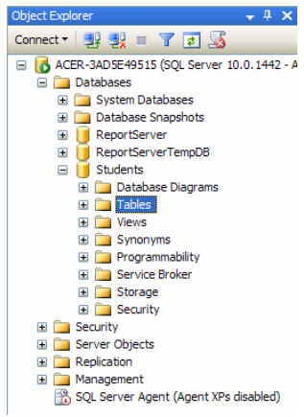
1 сурет - Дерек қорының барлық кестелерінің объектілерін шолушы терезесі

«Мамандықтар» кестесін құрайық. Ол үшін «Tables» папкасының үстінен ПКМ-ді шертіңіз, кейін пайда болған мәзірде «New Table» пунктін таңданыз. Жаңа кесте құру терезесі пайда болады (2 суретке қараңыз).
Терезенің оң жақ бөлігінде жаңа кестенің жолдарын анықтау кестесі орналасқан. Берілген кестенің келесі бағандары бар:
1) Column Name – жол аты. Жолдың аты әрқашан әріптен басталуы керек және жолда әртүрлі символдар мен тыныс белгілерінің болмауы тиіс. Егер жол атауында бос орын (пробел) болса, онда ол автоматты түрде тік жақшаға алынады.
2) Data Type – жолдың деректер типі.
3) Allow Nulls – Null рұқсат етілген мәні. Егер жолдың бұл опциясы қосылған болса, онда жолды толтырмау жағдайында оған автоматты түрде Null мәні қойылады, яғни жолды толтыру міндетті болып саналмайды.
Ескерту: жолды анықтайтын кестенің астында бөлінген жолдың қасиеттерінің кестесі «Column Properties» орналасқан. Берілген кестеде бөлінген жолдың қасиеттері бапталады. Кейбіреулерін төменде қарастырамыз.
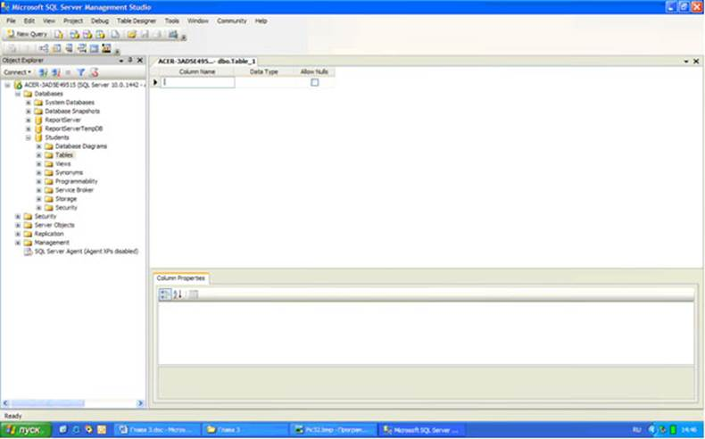

2 сурет - Жаңа кестелерді құруға арналған бірінші терезе

Жолдарды жасау мен олардың қасиеттерін баптауға өтейік. Жолдарды анықтау кестесінде «Column Name», «Data Type» және «Allow Nulls» бағандарының мәндерін беріңіз (3 суретке қараңыз).
3 сурете «Мамандықтар» кестесі үш жолдан тұрады:
1) Мамандық коды – студенттер кестесімен байланысқа арналған сандық жол.
2) Мамандық атауы – ұзындығы 50 символдан аспайтын жолдарды сақтауға арналған мәтіндік жол.
3) Мамандық сипаттамасы – ұзындығы шексіз жолдарды сақтауға арналған мәтіндік жол.
Ескерту: «Мамандық коды» жолы «Студент» және «Мамандықтар» кестелерін байланыстыратын сұраныста біріншілік байланыс жолы болғандықтан, біз оны сандық санағыш деп қоюымыз керек, яғни берілген жол автоматты түрде сандық мәндермен толтырылуы және кілттік болуы тиіс.
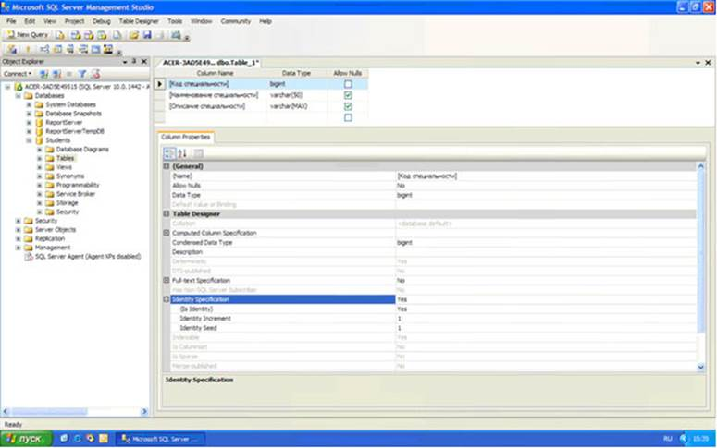<
3 сурет - Жаңа кестелерді құруға арналған екінші терезе

«Мамандық коды» жолын санағыш (счетчик) қылайық. Ол үшін жолдарды анықтау кестесінен тінтуірді жай шерту арқылы жолды бөліп алыңыз. Жолдың қасиеттерінің кестесінде «Мамандық коды» жолының қасиеттері көрсетіледі. «Identity Specification» (Ерекшеліктерін баптау) қасиеттерінің топтамасын ашыңыз. «(Is Identity)» (Ерекше) қасиетіне «Yes» (Иа) мәнін қойыңыз. «Identity Increment» (Ерекшеліктерін үлкейту, санағыш қадамы) және «Identity Seed» (Ерекшелік басы, санағыштың бастапқы мәні) қасиеттерін 1-ге тең деп алыңыз (3 суретке қараңыз). Бұл баптаулар «Мамандық коды» жолының мәні бірінші жазбада 1-ге тең болатынын, ал екіншісінде 2-ге тең т.с.с. болатынын көрсетеді.
Енді «Мамандық коды» жолын кілттік жол деп алайық. Жолды бөліп алыңыз, содан соң аспаптар бетіндегі кілттің суреті тұрған батырманы басыңыз.
Жолдарды анықтау кестесінде «Мамандық коды» жолының қасында жолдың кілттік екенін көрсететін кілттің суреті пайда болады. Осыдан «Мамандықтар» кестесінің баптауын аяқталды деп санауға болады. Жаңа кесте құрудың терезесін, жолдарды анықтау кестесінің үстінде, оң жақ жоғары бұрышта орналасқан жабу батырмасын басу арқылы жабыңыз.
Кесте толық құрылғанан кейін сақтауға арналған сұраныс терезесі пайда болады. Бұл терезеде «Yes» (Иә) батырмасын басу керек. Осыдан кейін жаңа кестенің атын анықтауға арналған «Chose Name» (Атын беріңіз) терезесі пайда болады (4 суретке қараңыз).
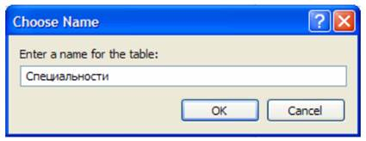
4 сурет - Жаңа кестенің атын анықтауға арналған «Chose Name» терезесі

Бұл терезеде жаңа кестенің атын «Мамандықтар» деп беріңіз де «Ok» батырмасын басыңыз. «Мамандықтар» кестесі «Students» дерек қорындағы «Tables» папкасында орналасқан объектілерді шолушыда көрсетіледі (5 суретке қараңыз).
Ескерту: объектілерді шолушыда «Мамандықтар» кестесі «dbo.Мамандықтар» деп көрсетіледі. «dbo» префиксі кестенің дерек қор (Data Base Object) объекті екенін көрсетеді. Келесіде объектілермен жұмыс жасағанда «dbo» префиксін түсіруімізге болады.
Енді «Пәндер» кестесін құруға көшейік. «Мамандықтар» кестесі жағдайындағыдай «Tables» папкасының үстінен ПКМ-ді шертіңіз, кейін пайда болған мәзірде «New Table» пунктін таңдаңыз. Төмендегі суретте көрсетілген жолдарды құрыңыз (5 суретке қараңыз).
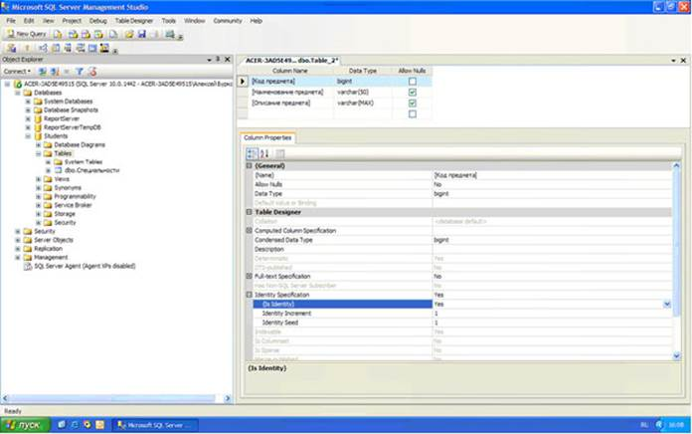
5 сурет - Жаңа кестелерді құруға арналған үшінші терезе

«Мамандықтар» кестесінде жасалғандай «Пән коды» жолынан сандық санағыш және кілттік жол жасаңыз. Жаңа кесте құру терезесін жабыңыз. Пайда болған «Chose Name» терезесінде «Пәндер» атын беріңіз (6 суретке қараңыз).
«Пәндер» кестесі объектілерді шолушыда «Tables» папкасында пайда болады ( 7 суретке қараңыз).
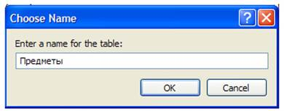
6 сурет - «Chose Name» терезесі

«Пәндер» кестесін құрғаннан кейін «Студент» кестесін құрыңыз. 7 суретте көрсетілген кестеге ұқсас жаңа кесте құрыңыз.
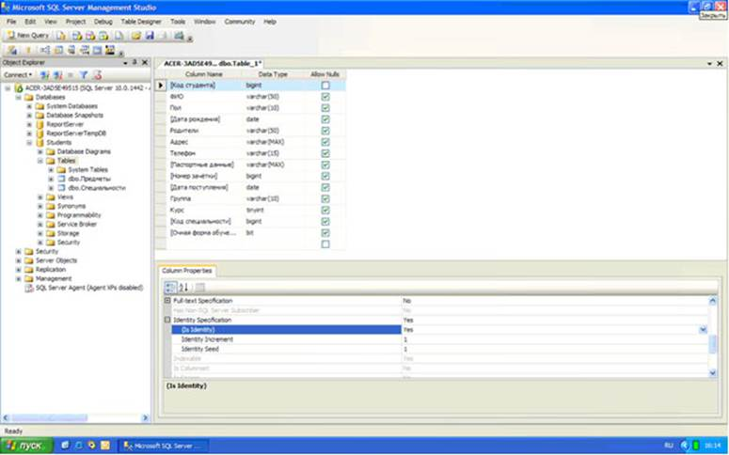
7 сурет - Жаңа кестелерді құруға арналған төртінші терезе

Жаңа кестенің жолдарын қарастыра отырып, келесі қорытындыға келуімізге болады:
- «Студент коды» жолы – бұл баға кестесімен байланыстың біріншілік жолы. Демек берілген жолды сандық санағыш және кілттік деп алуымыз керек (жоғарыда «Мамандықтар» кестесінің құрылуын қараңыз);
- «Тегі», «Аты», «Әкесінің аты», «Жынысы», «Ата-анасы», «Мекенжай», «Телефон», «Паспорттық деректер» және «Топ» жолдары әртүрлі ұзындықтағы мәтіндік жолдар болып табылады (Бөлінген мәтіндік жолдың ұзындығын беру үшін, бөлінген жолдың қасиеттерінің кестесінде Length қасиетін жолға максималь енгізілетін таңбаларға тең етіп орнатуымыз керек);
- «Туған жылы» и «Түскен жылы» жолдары жылдарды сақтауға арналған. Сондықтан олардың деректер типі «date»;
- «Күндізгі оқу түрі» жолы логикалық жол болып табылады. «Microsoft SQL Server 2008»-де мұндай жолдардың деректер типі «bit» болуы тиіс;
- «Сынақ кітапша нөмірі» және «Курс» жолдары бүтін сандық болып табылады. Жалғыз айырмашылықтары жолдарының өлшемі болып табылады. «Сынақ кітапша нөмірі» жолы -2⁶³…+2⁶³ аралығындағы (деректер типі «bigint») бүтін сандарды сақтауға арналған. «Курс» жолы (деректер типі «tinyint») 0…255 аралығындағы бүтін сандарды сақтауға арналған;
- «Мамандық коды» жолы – бұл «Мамандықтар» кестесімен байланыстың жолы. Алайда берілген байланыс жолы екіншілік болып табылады, сондықтан оны бүтін етіп алуымызға болады, яғни «bigint».
«Студент» кестесінің жолын анықтағаннан кейін жаңа кесте құрудың терезесін жабыңыз. Пайда болған «Chose Name» терезесінде жаңа кесте атын «Студент»
«Студент» кестесі объектілерді шолушыдағы «Tables» папкасында пайда болады. Жоғарыда көрсетілгендей «Бағалар» кестесін құрыңыз.
«Бағалар» кестесінде біріншілік байланыс жолдары жоқ. Демек бұл кестеде кілттік жолдары жоқ. «Пән коды 1», «Пән коды 2» және «Пән коды 3» жолдары «Пәндер» кестесімен байланысқа арналған екіншілік байланыс жолдары болып табылады, сондықтан олар бүтіндік болып табылады (деректер типі «bigint»). «Емтихан мерзімі 1», «Емтихан мерзімі 2» и «Емтихан мерзімі 3» жолдары мерзімдерді сақтауға арналған (деректер типі «date»). «Баға1», «Баға2» және «Баға3» бағаларды сақтауға арналған. Бұл жол үшін деректер типін «tinyint» деп беріңіз. Соңында, «Орташа балл» жолы бөлшек сандарды сақтайды және типі «real».
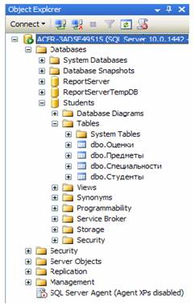
8 сурет - Дерек қорының барлық кестелерінің объектілерін шолушы терезесі

Жаңа кесте құру терезесін жабыңыз. Пайда болған «Chose Name» терезесінде «Бағалар» атын беріңіз.
Барлық кестелерді құрған соң объектілерді шолу терезесі осындай болады (8 суретке қараңыз).
Енді кестелерді бастапқы деректермен толтыру операцияларын қарастырайық.
«Мамандықтар» кестесін толтырайық. Бұл кестені толтыру үшін объектілерді шолушыда тінтуірның оң жақ батырмасымен «Мамандықтар» кестесін шертіңіз (9 суретке қараңыз), содан соң пайда болған мәзірде «Edit Top 200 Rows» (Алғашқы 200 жазбаны өзгерту) пунктін таңдаңыз. «Microsoft SQL Server Management Studio» жұмыс істеу аймағында кестелерді толтыру терезесі шығады. «Мамандықтар» кестесін 9 суретте көрсетілгендей толтырыңыз.
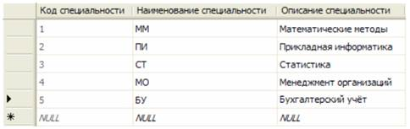
9 сурет - Кестеге ақпараттарды енгізуге арналған терезе

Ескерту: «Мамандықтар коды» жолы біріншілік байланыс жолы және кілттік сандық санағыш болғандықтан, ол автоматты түрде толтырылады (оны толтыру қажет емес).
Жоғары оң жақ бұрышта кестенің үстінде орналасқан жабу батырмасын басу арқылы, «Мамандықтар» кестесін толтыру терезесін жабыңыз.
.
«Мамандықтар» кестесін толтырған соң «Пәндер» кестесін толтырамыз. Оны жоғарыда айтылғандай ашыңыз да, 9 суретке ұқсас түрде толтырыңыз.
«Пәндер» кестесін толтыру терезесін жабыңыз да, «Студент» кестесін толтыруға көшіңіз. «Студент» кестесін толтыруға ашып, оны толтырыңыз.
Ескерту: Мерзімдерді толтыру үшін бөлгіш ретінде «.» таңбасын қолдануға болады. Мерзімдерді мына форматта толтыруға болады «күн.ай.жыл».
«Мамандық коды» жолы екіншілік байланыс жолы болып табылады («Мамандықтар» кестесімен байланыс үшін). Осыдан, бұл жолдың мәндерін «Мамандықтар» кестесіндегі «Мамандық коды» жолының мәндерімен толтыруымыз керек. Біздің жағдайда ол 1-ден 5-ке дейінгі мәндер (10 суретке қараңыз). Егер сізде «Мамандықтар» кестесінде мамандықтар коды басқа мәндерді иемденсе, онда оларды «Студент» кестесіне енгізіңіз. Толтыруды аяқтаған соң «Студент» кестесін толтыру терезесін жабыңыз.
Соңында «Бағалар» кестесін толтырайық, ол 3.10 суретте көрсетілген.
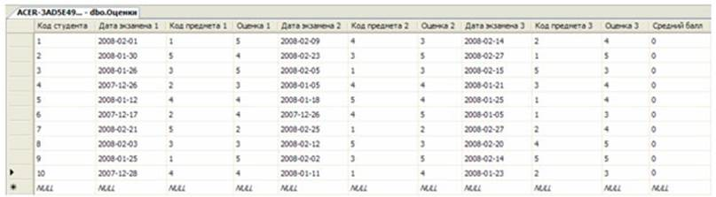
3.10 сурет - Кестеге ақпараттарды еңгізуге арналған терезе

«Студент» кестесіндегідей мерзімдері (дата) бар жолдар толтырылады. Ескерту: «Пән коды 1», «Пән коды 2» және «Пән коды 3» жолдары «Пәндер» кестесімен екіншілік байланыс жолы болып табылады. Сондықтан олар осы кестеден «Пән коды» жолындағы мәндермен толтырылуы керек, яғни 1-ден 5-ке дейінгі мәндермен.
«Бағалар» кестесін толтыру терезесін жабыңыз. Осыдан біз дерек қор «Students» кестелерін құру және толтыруды аяқтаймыз.

Бақылау сұрақтарының тізімі

1 Желінің конфигурациясының жалпы сұлбасын сипаттау.
2 Қандай конфигурациялық файлдар желінің баптауы бойынша жүйеде бар және олар қайда орналасқан?
3 Қалай Wi-Fi-желіге қосылуға болады, мысалға КТ кафедрасына?
4 Wi-Fi-желіні қалай жасауға болады?

